ปลูกพริกทำได้ไม่ยาก…แต่ต้องเรียนรู้
เมื่อพูดถึงพริก ต้องนึกถึงความเผ็ดและสีสันที่สวยงาม ทั้งยังเป็นเอกลักษณ์อย่างหนึ่งของอาหารไทยรสแซบนานาชนิด ไม่ว่าแกง ผัด หรือต้มยำกุ้งที่มีชื่อเสียงกระฉ่อนไปทั่วโลก
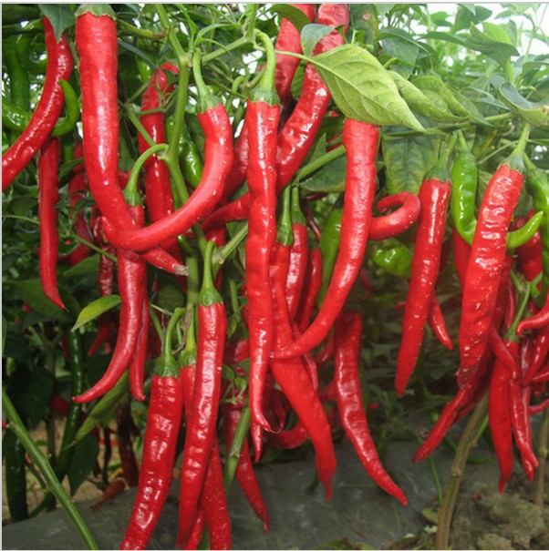
คนไทยส่วนใหญ่จะรู้จักกันดีว่า พริกเป็นพืชในเขตร้อนหรือกึ่งร้อนที่ทนความแห้งแล้งได้ดีพอควร และสามารถปลูกในดิน ได้แทบทุกชนิด แต่ดินที่เหมาะสมที่สุดคือ ดินร่วนปนทราย เพราะ มีการระบายน้ำดี น้ำไม่ท่วมขังหรือชื้นแฉะซึ่งจะทำให้รากเน่าและตายได้ รูปแบบการปลูกพริกในประเทศไทยมีความแตกต่างกันไปตามลักษณะของดิน ทั้งนี้ ไม่ว่าจะเป็นการปลูกแบบใด เกษตรกรจะให้ความสำคัญกับขั้นตอนการเตรียมพื้นที่เพาะปลูก การให้น้ำ รวมถึงการดูแลและป้องกันโรคและแมลง
การปลูกพริก
ต้นกล้าพริก
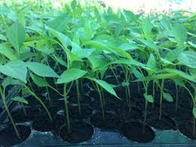
การปลูกพริกในปัจจุบันสามารถทำได้ 2 วิธีด้วยกัน เกษตรกรจะเลือกใช้วิธีใดนั้นขึ้นอยู่กับสภาพพื้นที่ ดังนี้
1.การเพาะเมล็ดพันธุ์ในแปลง นำเมล็ดพันธุ์หว่านกระจายให้ทั่วทั้งแปลงเพาะ หรือโรยเมล็ดเป็นแถวลงไปในร่องลึก 0.6–1 เซนติเมตร ห่างกันแถวละประมาณ 10 เซนติเมตร กลบด้วยปุ๋ยหมักที่สลายตัวดีแล้วหรือดินผสมละเอียด รดน้ำให้ชุ่มเสมอ คลุมด้วยฟางแห้งหรือหญ้าแห้งบางๆ เมื่อกล้าเริ่มงอกมีใบจริงอายุประมาณ 12–15 วัน ให้ถอนแยกต้นที่เป็นโรค ไม่สมบูรณ์ หรือ
ต้นที่ขึ้นเบียดกันแน่นเกินไปทิ้ง ให้มีระยะห่างกันพอสมควร และควรให้ปุ๋ยเสริมทางใบเพื่อให้ต้นกล้าเจริญเติบโตและแข็งแรง เมื่อต้นกล้าอายุ 30–40 วัน จึงย้ายลงปลูกในแปลงใหญ่ได้
2.การเพาะเมล็ดพันธุ์ในกระบะเพาะที่มีวัสดุเพาะเมล็ดเป็นส่วนผสมสำเร็จรูปที่อุ้มน้ำได้พอเหมาะ แต่ละถาดมี 104 หลุม วัสดุเพาะ 1 ถุงสามารถใส่ถาดเพาะได้ 14-16 ถาด เป็นเทคนิคการเพาะที่ทำให้ต้นกล้าแข็งแรงสมบูรณ์ก่อนย้ายปลูก โดยจะต้องเพาะเมล็ดให้งอกก่อนในวัสดุเพาะอย่างอื่น เช่น ทรายผสมแกลบดำและขุยมะพร้าว ใช้เวลาประมาณ 10-12 วันเมล็ดจะงอก หลังจากนั้นจึงย้ายไปปลูกในวัสดุเพาะสำเร็จรูปที่อยู่ในถาดเพาะโดยจะใช้เวลาอีก 14-18 วันจึงจะสามารถนำต้นกล้าย้ายปลูกในแปลงได้
ในประเทศไทยสามารถปลูกพริกได้ตลอดปี แต่จะปลูกได้ผลดีที่สุดระหว่างเดือนตุลาคม-กุมภาพันธ์ ซึ่งเป็นช่วงที่เก็บผลผลิต การเก็บผลผลิตในฤดูแล้งทำให้สะดวกในการตากแห้ง อีกทั้งเป็นช่วงอุณหภูมิที่เหมาะสมกับการเจริญเติบโตของพริกชี้ฟ้า พริกขี้หนู (24-29 องศาเซลเซียล)
เตรียมแปลงปลูก
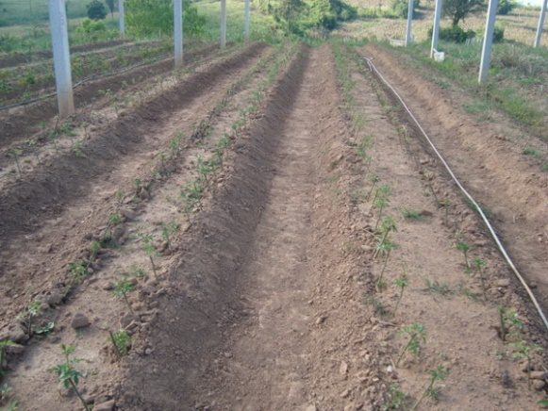
แต่หากต้องการปลูกให้ได้ราคาสูงจะต้องปลูกในเดือนเมษายน-พฤษภาคม และสิงหาคม-กันยายน ซึ่งเป็นช่วงที่ปลูกพริกยากที่สุด
การเตรียมดินปลูกพริก ควรพิจารณาความแตกต่างตามสภาพของดินและระดับน้ำ แปลงปลูกควรขุดหรือไถดินให้ลึกประมาณ 15 เซนติเมตร ตากดิน 5-7 วัน ใส่ปุ๋ยหมักหรือปุ๋ยคอกที่สลายตัวแล้วประมาณ 20 กิโลกรัม ต่อเนื้อที่ 5 ตารางเมตร พรวนย่อยผิวหน้าดินให้ละเอียด ส่วนการเตรียมดินปลูกในเขตอาศัยน้ำฝน ต้องพิจารณาเลือกที่ซึ่งระบายน้ำได้ดี การกำหนดแถวปลูกให้กำหนดแถวคู่ห่างกัน 1.20 เมตร และให้ระยะระหว่างแถว 0.50 เมตร ระยะระหว่างต้น 0.50 X 0.50 เมตร และเมื่อเตรียมแปลงปลูกแล้วให้ใส่ปุ๋ยคอกในอัตราไร่ละ 1,200–3,000 กิโลกรัม ทำการคลุกปุ๋ยคอกให้เข้ากับดิน แล้วใส่ปุ๋ยเคมีสูตร 15-15-15 ในอัตรา 50 กิโลกรัม/ไร่ ในสภาพดินที่เป็นกรดจัดควรใช้ปูนขาวในอัตรา 200–400 กิโลกรัม/ไร่
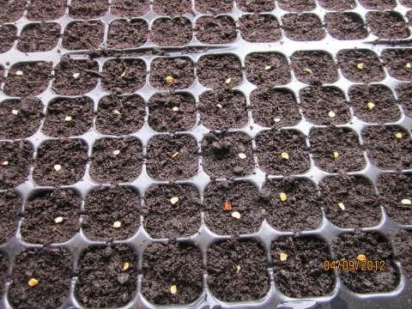
ถาดเพาะ
สำหรับระยะปลูกพริกที่เหมาะสม พริกขี้หนูและพริกชี้ฟ้าเป็นพริกที่มีทรงพุ่มใหญ่ ควรใช้ระยะระหว่างต้น 50 เซนติเมตร ระยะระหว่างแถว 100 เซนติเมตร พริกหยวกใช้ระยะระหว่างต้น 40 เซนติเมตร ระยะระหว่างแถว 50 เซนติเมตร ส่วนระยะปลูกที่เหมาะสมสำหรับพริกยักษ์ซึ่งเป็นพริกที่มีทรงพุ่มเล็ก ควรใช้ระยะห่างระหว่างต้น 40 เซนติเมตร ระหว่างแถว 60 เซนติเมตร
การปฏิบัติและการดูแลรักษา
ปักหลัก ป้องกันลม
หลังจากปลูกพริกลงแปลงแล้ว เกษตรกรผู้ปลูกต้องให้ความสำคัญในเรื่องการให้น้ำพริก เนื่องจากเป็นพืชที่ต้องการน้ำอย่างเพียงพอและสม่ำเสมอในช่วงแรกของการเจริญเติบโต ดังนั้น ดินควรมีความชุ่มชื้นพอดี อย่าให้เปียกแฉะเกินไป จะทำให้ต้นพริกเหี่ยวตายได้ ในช่วงเก็บผลผลิตควรลดการให้น้ำเพื่อจะทำให้คุณภาพผลผลิตดี สีของเม็ดสวย
นอกจากนี้ ภายในแปลงต้องกำจัดวัชพืชและพรวนดิน หากเป็นช่วงระยะที่ต้นพริกยังเล็กควรมีการกำจัดวัชพืชให้บ่อยครั้ง หากวัชพืชคลุมต้นพริกช่วงระยะการเจริญเติบโต จะทำให้แคระแกร็น คุณภาพผลผลิตไม่ดี ส่วนการใส่ปุ๋ย เนื่องจากพริกเป็นพืชที่มีอายุการเก็บผลค่อนข้างยาวนาน ปุ๋ยที่ใช้ควรเป็นปุ๋ยที่มีธาตุอาหารครบ
ผลที่ถูกโรคและแมลงเข้าทำลาย
เช่น ปุ๋ยสูตร 15-15-15 หรือ 13-13-21 ในอัตราส่วน 25-50 กิโลกรัม/ไร่ ขึ้นอยู่กับความอุดมสมบูรณ์ของดินเพื่อช่วยเสริมการเจริญเติบโต นอกจากนี้ ควรใส่ปุ๋ยน้ำทางใบบ้างโดยทำการฉีดพ่นทุกครั้งหลังการเก็บเกี่ยว การใช้ปุ๋ยเคมีจะได้ผลต่อพืชสูงสุดขึ้นอยู่กับสภาพและคุณสมบัติของดิน โดยเฉพาะค่า pH ความชื้น และระยะการเจริญเติบโตของพืช อีกทั้งปริมาณอินทรียวัตถุที่อยู่ในดินต้องมีอย่างเหมาะสม การใส่ปุ๋ยเคมีลงในดิน จำเป็นต้องมีความชื้นอย่างเพียงพอ ถ้าไม่เช่นนั้น ปุ๋ยเคมีจะไม่ละลายและไม่เป็นประโยชน์ต่อพืช ดังนั้น บางครั้งอาจใช้วิธีละลายปุ๋ยเคมีด้วยน้ำให้มีความเข้มข้นพอดี
ต้นกล้าพริก
สำหรับการใส่ปุ๋ย ควรแบ่งใส่ 2 ครั้ง ครั้งแรก ใส่ก่อนปลูกเป็นปุ๋ยรองพื้น พรวนกลบลงในดินและโรยปุ๋ย ไนโตรเจนใส่ด้านข้าง ห่างจากโคนต้นประมาณ 2 นิ้ว และเมื่ออายุประมาณ 10-14 วัน หลังจากย้ายกล้า ให้ใส่ครั้งที่สอง โดยโรยด้านข้างแล้วแต่งหน้าด้วยปุ๋ยไนโตรเจนและพรวนกลบลงในดิน
การป้องกันกำจัดศัตรูพริก
นอกจากการให้น้ำ การใส่ปุ๋ย หรือการกำจัดวัชพืชแล้ว ยังมีศัตรูพริกต่างๆ ที่มีอิทธิพลต่อการ
ปลูกพริกเป็นอย่างมาก ศัตรูพริกที่สำคัญที่พบได้โดยทั่วไปมีดังนี้
แปลงปักหลัก
- เพลี้ยไฟ เป็นแมลงขนาดเล็ก ลำตัวแคบยาว มีความยาวประมาณ 1-2 มิลลิเมตร ตัวเต็มวัยมีสี
น้ำตาลปนเหลือง ขอบปีกมีขนเป็นแผง มักพบอยู่บนใบและยอดอ่อน อีกทั้งพบบริเวณฐานดอกและขั้วผลอ่อน ขณะหากินไม่ชอบเคลื่อนย้ายตัว เมื่อมีการกระทบกระเทือนจะเคลื่อนไหวรวดเร็ว มีการขยายพันธุ์ทั้งแบบผสมพันธุ์และไม่ต้องผสมพันธุ์ ตัวเมียมีอายุประมาณ 15 วัน และเมื่อได้รับการผสมจะออกไข่ได้ประมาณ 40 ฟอง ตัวเมียที่ไม่ผสมพันธุ์ออกไข่ได้ประมาณ 30 ฟอง วงจรชีวิตจากไข่ถึงตัวเต็มวัยประมาณ 15 วัน ระยะไข่ 4-7 วัน ตัวอ่อนวัยที่ 1 มีชีวิต 2 วัน วัยที่ 2 มีชีวิต 4 วัน วัยที่ 3 ใช้เวลาฟักตัว 3 วัน จึงเป็นตัวเต็มวัยสมบูรณ์
เพลี้ยไฟจะระบาดมากในฤดูแล้ง หรือเมื่อมีฝนทิ้งช่วงเป็นระยะเวลานาน โดยจะทำลายใบอ่อนและตาดอก ลักษณะการทำลาย ใบจะห่อปิด ขอบใบม้วนขึ้นข้างบน ทำให้ลำต้นแคระแกร็น ไม่เจริญเติบโต ทำลายผลพริกให้หงิกงอ ไม่ได้คุณภาพ สำหรับการป้องกันกำจัด เพลี้ยไฟชอบหลบอยู่ตามใต้ใบ ตามซอกยอดอ่อนในดอก เวลาพ่นยาควรใช้เครื่องมือที่สามารถพ่นได้อย่างทั่วถึง การเลือกยาที่เหมาะสมควรทำดังนี้ คือ ถ้าปลูกพริกในแหล่งที่มีการระบาดมานาน ควรเลือกใช้ยาที่ทำลายได้เฉพาะ เช่น อิมิดาคลอพริดแลนเนท เป็นต้น หรือใช้ระบบให้น้ำแบบสปริงเกลอร์
- แมลงวันพริก เป็นแมลงศัตรูพริกที่มีความสำคัญมากถ้ามีการระบาดสามารถ ทำลายผลผลิตให้เกิด
ความเสียหายได้มากถึง 60–100 เปอร์เซ็นต์ เพศเมียวางไข่ที่ผลพริกเมื่อไข่ฟักออกมาจะทำให้ผลพริกเน่าเสียและร่วงหล่น
การป้องกันกำจัด : เก็บผลพริกที่ร่วงหล่นทำลายโดยการแช่น้ำไว้ 1-2 คืน แล้วนำไปทำปุ๋ยหมัก ใช้เชื้อรา เมทาไรเซียม พ่นเป็นประจำ แต่ถ้าจำเป็นจึงควรใช้สารเคมี เช่น อิมิดาโคลพริด (imidacloprid) ผสมน้ำพ่นในแปลงพริกช่วงพริกติดผล
- เพลี้ยอ่อนพริก เป็นแมลงปากดูดชนิดหนึ่งที่ขยายพันธุ์ได้รวดเร็ว ป้องกันกำจัดโดยพ่นด้วย
ปิโตรเลียมออย หรือสารสกัดจากเมล็ดน้อยหน่าที่ทุบแตกแล้ว 40 กรัม/น้ำ 1 ลิตร
- แมลงหวี่ขาวพริก เป็นแมลงปากแทงดูด เป็นพาหะนำโรคไวรัสมาสู่ต้นพืช ควรรีบป้องกันกำจัด
เช่นเดียวกับเพลี้ยอ่อน คือ พ่นด้วยปิโตรเลียมออย หรือสารสกัดจากต้นยาสูบ, หางไหล
- ไรขาว พบว่ามีการระบาดในช่วงฤดูที่มีการปลูกพริกกันมาก ไรขาวจะเข้าทำลายที่ยอดก่อน เมื่อเป็น
หลายๆ ยอด จะดูเป็นพุ่มใบ พริกจะหงิกงอ ใบอ่อนหยาบย่น หรือเป็นคลื่นขอบใบม้วนลงทางด้านล่าง ใบจะค่อยๆ ร่วง และยอดจะตายไปในที่สุด
การป้องกันกำจัด : หมั่นตรวจดูแปลงพริกเสมอๆ เมื่อพบไรขาวในปริมาณมากให้รีบกำจัดด้วยสารเคมี เคลเทน หรือไดโฟคอล และเลบโตฟอส หรือฟอสเวล เป็นต้น แต่ถ้าตรวจพบว่ามีการระบาดของเพลี้ยไฟและไรขาวพร้อมกัน ควรใช้สารเคมีกำจัดของทั้งสองชนิด ฉีดพ่นพร้อมกันเลย จะได้ผลสมบูรณ์ขึ้น หรือใช้กำมะถันที่อยู่ในรูปผงผสมน้ำ พ่น 2-3 ครั้ง ห่างกัน 7 วัน ถ้ายอดอ่อนเป็นปกติจึงหยุดพ่น
แปลงพริก
นอกจากศัตรูพริกที่กล่าวมาแล้ว พริกยังมีโรคระบาดซึ่งเกิดจากเชื้อรา มีผลเสียหายต่อการปลูกพริก ซึ่งที่พบเห็นในขณะนี้ ได้แก่
- โรคกุ้งแห้ง มีสาเหตุมาจากเชื้อรา พบระบาดมากในระยะที่ผลผลิตพริกกำลังเจริญเติบโต การเข้า
ทำลายจะเห็นได้ชัดเจนบนผลพริกที่แก่จัดหรือสุก อาการเริ่มแรกจะเห็นเป็นจุดสีน้ำตาลช้ำ เนื้อเยื่อบุ๋มไปจากเดิมเล็กน้อย และจุดสีน้ำตาลจะค่อยๆ ขยายวงกว้างออกเป็นแผลวงกลมหรือวงรี โดยมีขนาดแผลไม่จำกัด จะทำให้ผลพริกเน่า และจะระบาดติดต่อกันอย่างรวดเร็ว
การป้องกันกำจัดทำได้ดังนี้ :
1.1 ก่อนปลูกนำเมล็ดพันธุ์มาล้างน้ำให้สะอาด แล้วแช่ในน้ำอุ่นประมาณ 30 นาที
1.2 ใช้สารเคมีคลุกเมล็ดพันธุ์เพื่อทำลายโรคที่ติดมากับเมล็ด
1.3 ฉีดพ่นสารเคมี เช่น ไซเนบ มาเนบ หรือเบนโนมิล แมนโคเซบ เพื่อป้องกันกำจัดเชื้อราทุกๆ 7–15 วัน/ครั้ง

- โรคเหี่ยวของพริกจากเชื้อราหรือโรคหัวโกร๋น การเข้าทำลายจะแตกต่างจากอาการเหี่ยวที่เกิดจาก
เชื้อแบคทีเรีย อาการเหี่ยวจากเชื้อราจะเริ่มจากใบล่างก่อน แล้วจึงค่อยแสดงอาการที่ใบบน ต่อมาใบที่เหลืองจะเหี่ยวลู่ลงดินและร่วง ต้นพริกจะแสดงอาการในระยะผลิดอกออกผล ฉะนั้น อาจทำความเสียหายต่อดอกและลูกอ่อนด้วย เมื่อตัดดูลำต้น จะพบว่าเนื้อเยื่อท่อลำเลียงอาหารเป็นสีน้ำตาล หรือน้ำตาลไหม้ แสดงว่าต้นจะเหี่ยวตายในที่สุด
การป้องกันกำจัดทำได้ดังนี้ :
2.1. เมื่อปรับดินปลูกแล้วควรโรยด้วยปูนขาว จะเป็นการป้องกันไม่ให้เกิดเชื้อรา
2.2. ถอนหรือขุดต้นที่เป็นโรคเผาทิ้ง แล้วใช้สารเคมีเทอราคลอร์ (terraclor) ผสมน้ำตาม
อัตราส่วนที่แนะนำไว้ในฉลาก แล้วเทราดลงในหลุมที่เป็นโรค
2.3. ควรปลูกพืชหมุนเวียนสลับกับพริก ไม่ควรปลูกพริกซ้ำที่บ่อยๆ
2.4. ควรใช้ปุ๋ยอินทรีย์ให้มากกว่าปุ๋ยวิทยาศาสตร์ เพื่อป้องกันดินเป็นกรด และเป็นการปรับปรุงบำรุงดิน
2.5. ปรับปรุงดินให้ร่วนซุย มีการระบายน้ำดี
- โรคโคนเน่าหรือต้นเน่าโดยการทำลาย จะแสดงออกทางใบ ใบจะเหลืองและร่วง โคนต้นและรากจะ
เน่าเปื่อยเป็นสีน้ำตาล ต้นพริกจะเหี่ยวตาย แต่จะระบาดมากในระหว่างที่มีการผลิดอกออกผล อาการของโรคเน่าหรือต้นเน่านี้จะแตกต่างกับโรคพริกหัวโกร๋น คือ ยอดจะไม่หลุดร่วงไป
การป้องกันกำจัดทำได้ดังนี้ :
3.1. หมั่นตรวจต้นพริกดูว่าเป็นโรคหรือไม่
3.2. ขุดหรือถอนต้นพริกที่เป็นโรคเผาทิ้ง แล้วใช้สารเคมีเทอราคลอร์ ผสมน้ำตามอัตราส่วน
คำแนะนำในฉลาก เทราดลงในหลุมที่เป็นโรค หรือใช้ฟอร์มาลินผสมน้ำในอัตราส่วน 1 : 50 ราดลงบริเวณโคนต้นที่เป็นโรค ระวังอย่าให้ไหลไปสู่ต้นอื่น เพราะจะเป็นการแพร่เชื้อโรค
3.3. การเตรียมดินปลูก ควรเพิ่มปูนขาวเพื่อให้ดินเป็นด่าง เพราะถ้าดินเป็นกรดจะเกิดโรคนี้ได้ง่าย
3.4. ควรปลูกพืชหมุนเวียนสลับกับการปลูกพริก
3.5 ใช้เชื้อจุลินทรีย์ที่มีประโยชน์รวม
- โรคเหี่ยวที่เกิดจากเชื้อแบคทีเรีย ต้นพริกที่เป็นโรคนี้จะแสดงอาการเหี่ยวทั่วต้นในวันที่มีอากาศร้อน
จัด และอาจจะฟื้นคืนดีใหม่ในเวลากลางคืน ต้นพริกจะมีอาการเช่นนี้ 2-3 วัน ก็จะเหี่ยวตายโดยไม่ฟื้นอีก การเหี่ยวของต้นพริกที่เป็นโรคนี้ จะแสดงอาการใบเหลืองที่อยู่ตอนล่างๆ ก่อน เมื่อถอนต้นมาดูจะเห็นว่ารากเน่า และเมื่อเฉือนผิวของลำต้นตรงใกล้ระดับคอดินจะพบว่า เนื้อเยื่อที่เป็นท่อลำเลียงอาหารช้ำ และเปลี่ยนเป็นสีน้ำตาลอ่อน ซึ่งแตกต่างจากสีของเนื้อเยื่อที่ดีของพริก
สำหรับการป้องกันกำจัด เมื่อพบต้นพริกที่แสดงอาการเหี่ยวให้ถอนหรือขุดแล้วนำไปเผา และถ้าหากพบควรฉีดพ่นสารเคมีป้องกันกำจัดหนอนเจาะรากและโคนต้น และควรปลูกพืชหมุนเวียนสลับกับ

